**Contexte**

VirtualBox est un puissant produit de virtualisation x86 et AMD64 / Intel64 pour les entreprises et les particuliers. Non seulement VirtualBox est un produit extrêmement riche en fonctionnalités et hautes performances pour les entreprises. VirtualBox s'exécute sur des hôtes Windows, Linux, Macintosh et Solaris et prend en charge un grand nombre de systèmes d'exploitation invités, notamment Windows (NT 4.0, 2000, XP, Server 2003, Vista, Windows 7, Windows 8, Windows 10 ), DOS / Windows 3.x, Linux (2.4, 2.6, 3.x et 4.x), Solaris et OpenSolaris, OS / 2 et OpenBSD.

**Tutoriel**

Aller sur virtualbox.org

Allez dans la section **Downloads**

Puis cliquez sur la version qui convient à votre système d’exploitation

Exécuter le fichier téléchargé

Cliquer sur Install pour lancer l’installation de VirtualBox

…

Installation Fini

Cochez la case Start Oracle VM Virtualbox puis validez par Finish. Virtualbox s'ouvre. Il est possible que vous ayez affaire à ce message :



Ce message apparaît dans le cas où vous effectuez une mise à jour de virtualbox, et que des machines virtuelles ne se trouvent plus à leur emplacement précédent. Ce n'est pas bien grave en soi. Cliquez par conséquent sur Ignorer. Vous arrivez sur l'écran d'accueil :

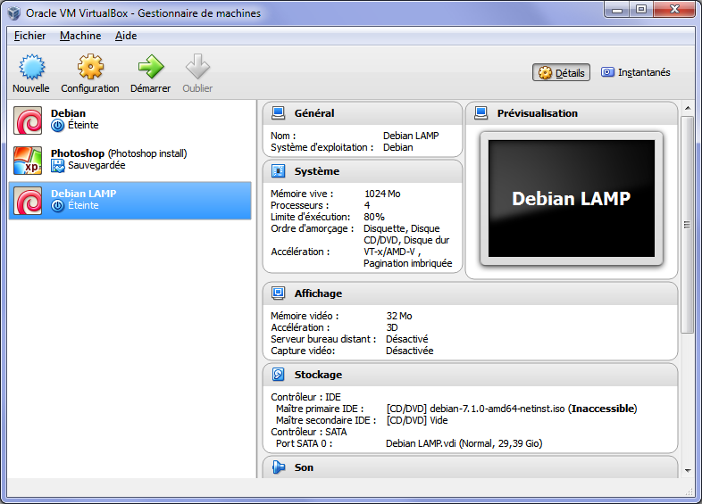

Pour ce tutoriel, j'ai effectué une mise à jour de Virtualbox, ce qui explique la présence de machines virtuelles. Chaque machine virtuelle est un ordinateur virtuel fonctionnant de la même manière (enfin visuellement dirons-nous) qu'un ordinateur physique. Vous allez ainsi pouvoir, quand votre première machine virtuelle sera prête, démarrer, arrêter, et configurer les ressources matérielles de cette machine. Pour créer une machine virtuelle, cliquez sur Nouvelle.

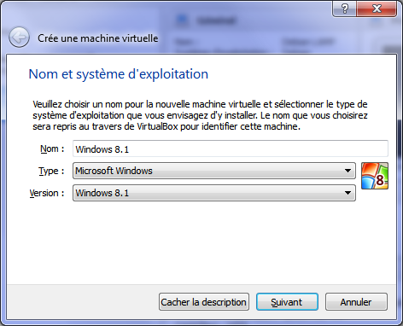

Disposant d'une image ISO de Windows 8.1, c'est tout naturellement ce système que je vais choisir pour ce tutoriel. Vous êtes bien entendu libre d'en choisir un autre. De nombreux systèmes sont disponibles, Linux et BSD notamment. Nommez votre machine virtuelle, choisissez ensuite le système cible et cliquez sur Suivant.

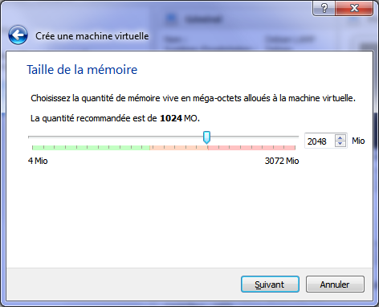

Choisissez ensuite la quantité de mémoire vive que vous allez allouer à votre machine virtuelle. Ce choix est important, car c'est de la [mémoire vive](https://www.vulgarisation-informatique.com/memoire.php) qui sera disponible en moins pour votre machine physique. La mémoire RAM disponible physiquement (par exemple 4 Go) devra non seulement suffire pour supporter le système d'exploitation principal (sur lequel est installé Virtualbox) mais également pour vos machines virtuelles. Dans le cas d'un ordinateur doté de peu de RAM, vous allez sentir très rapidement un goulot d'étranglement. L'étape suivante consiste à créer un disque dur virtuel :

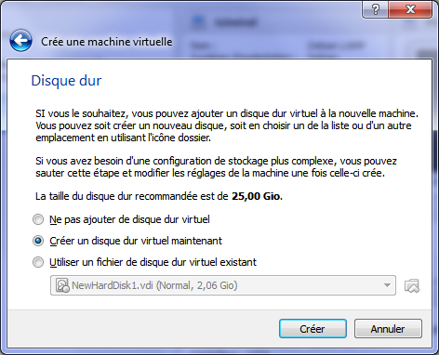

Choisissez Créer un disque dur virtuel maintenant pour assigner un nouveau disque dur à votre future machine virtuelle, puis cliquez sur Créer.

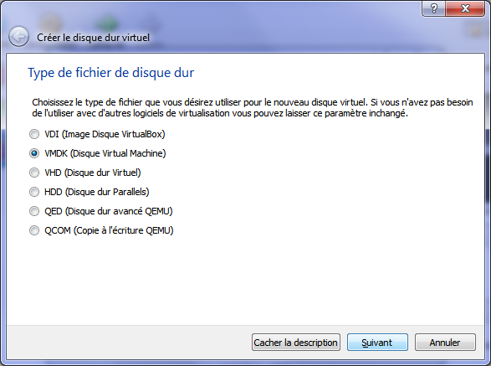

Vous pouvez maintenant choisir le type de fichier de votre choix. Le fichier VMDK est lu non seulement par VirtualBox mais également par VMWare. Cela pourrait vous être utile au cas où vous souhaiteriez changer d'hyperviseur. Une fois votre choix fait, cliquez sur Suivant.

Choisissez ensuite si la taille de votre disque virtuel sera allouée dynamiquement ou fixe. Les explications de VirtualBox sont plutôt claires. Je vous recommande la taille dynamique si vous souhaitez assurer une certaine évolutivité à l'espace de votre VM, et la taille fixe en terme de performances. Cliquez sur Suivant, puis choisissez la taille allouée à votre disque dur.

Dans le cas d'un type fixe, le fichier qui sera créé occupera tout l'espace demandé. Attention de ne pas choisir un fichier trop gros, car c'est de l'espace en moins sur votre machine physique !

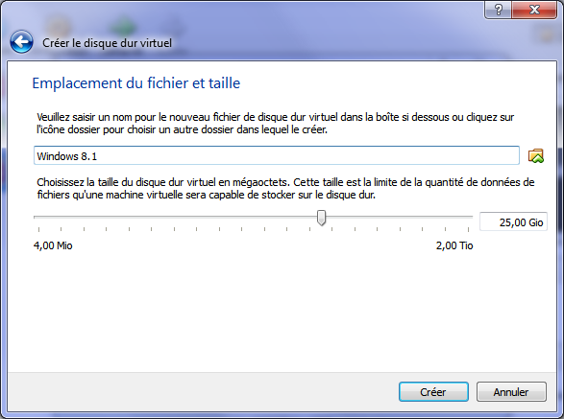

Si vous souhaitez spécifier un emplacement de votre choix pour votre fichier, cliquez sur l'icône symbolisant un dossier puis renseignez l'emplacement. Cliquez enfin sur Créer, et patientez quelques minutes.

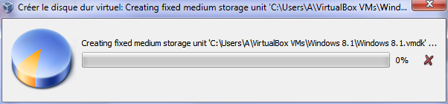

## Association de l'image ISO du système d'exploitation et démarrage

Votre machine virtuelle apparaît dorénavant dans la liste. Il nous reste maintenant à associer l'image ISO de Windows 8.1 afin que celui-ci s'exécute au démarrage de la machine. Pour ce faire, effectuez un clic avec le bouton droit de la souris sur votre VM, puis sélectionnez Configuration. Au passage, dans l'onglet Système, vous allez pouvoir configurer le nombre de [processeurs](https://www.vulgarisation-informatique.com/processeur.php) alloués, ainsi qu'activer ou non les différentes accélérations matérielles et gagner en performances.

Cliquez sur Stockage. Dans la zone Contrôleur - IDE, cliquez sur la mention Vide, puis, à droite sur l'icône symbolisant un CD, et enfin sur Choisissez un fichier de CD/DVD virtuel :

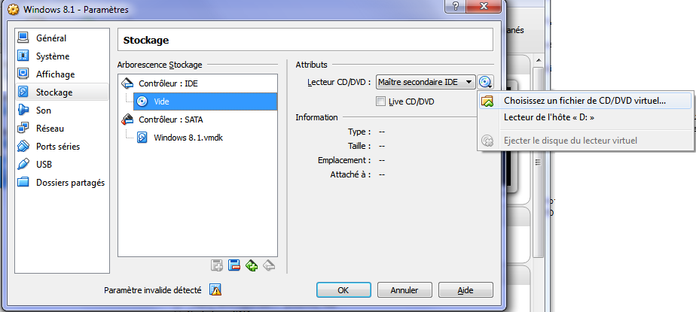

Allez ensuite sélectionner votre fichier ISO correspondant à l'image de votre système d'exploitation. L'écran est ainsi modifié :

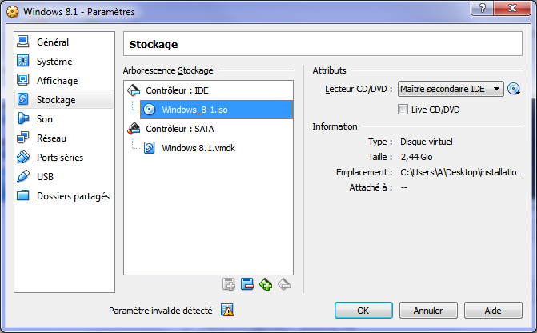

Votre machine virtuelle est maintenant prête à démarrer. Sélectionnez-la dans la liste puis cliquez sur Démarrer ! L'installation de votre système d'exploitation (OS) commence.

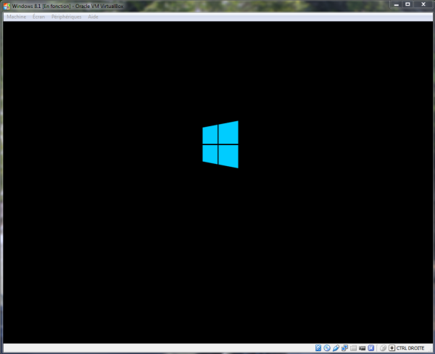

En cas d'erreur, vous pouvez diminuer la quantité de mémoire vive allouée à votre VM, car il y a des chances que l'hyperviseur ne soit en mesure d'en allouer pareille quantité.